Dzień dobry,

dziękuje za przysyłanie zadań – odnotowuję to w swoim zeszycie. Aktywność ta będzie uwzględniona w dzienniku Librus.

Temat: Spadanie ciał.

Proszę wykonać dokładne notatki.

Znasz może książkę „Alicja w Krainie Czarów”? Jej bohaterka na samym początku wpadła do króliczej nory. Leciała tak długo, że zastanawiała się, czy przeleci całą Ziemię na wylot i znajdzie się wśród ludzi chodzących do góry nogami. Co by się stało, gdybyśmy przebyli na wylot naszą planetę? Niemal dokładnie po przeciwnej stronie Ziemi znajduje się kraj zwany Nową Zelandią – jego mieszkańcy chodzą tak samo jak my – na nogach.

Jeśli wypuścimy dwa przedmioty dokładnie w tym samym momencie, upadną na podłogę w tym samym czasie.
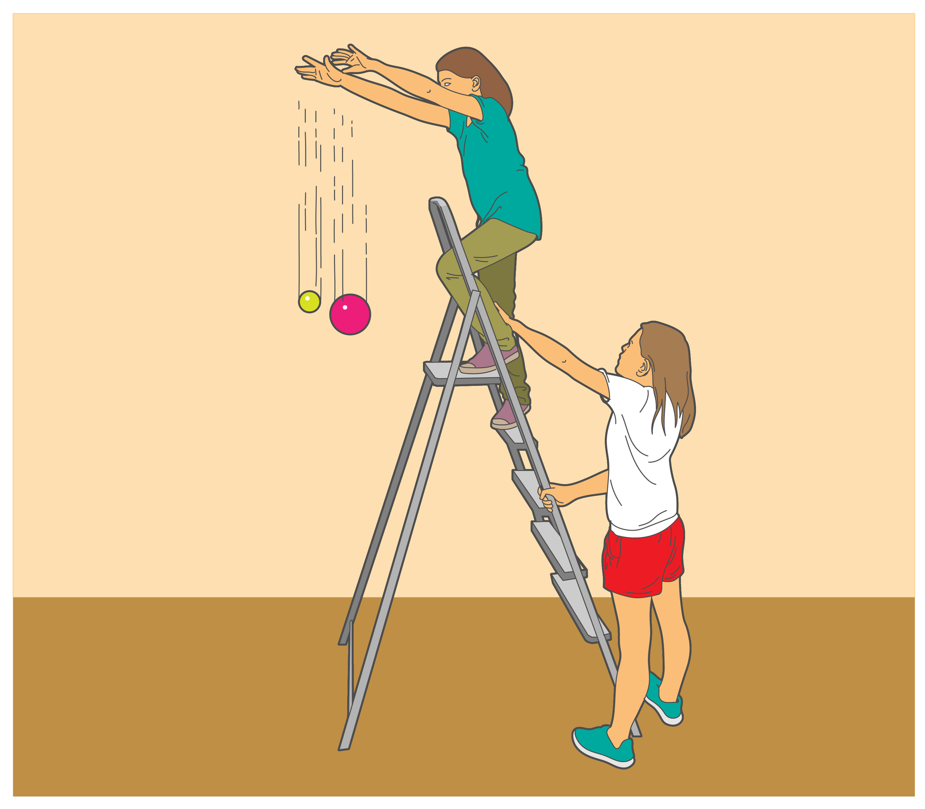
Wszystkie ciała spadają, bo przyciąga je Ziemia. Na każde ciało działa siła ciężkości skierowana pionowo w dół. POD DZIAŁANIEM TEJ SIŁY upuszczone ciało spada ruchem jednostajnie przyspieszonym, z przyspieszeniem g.

g – przyspieszenie Ziemskie.

Czy wartość przyspieszenia ziemskiego na biegunie istotnie różni się od przyspieszenia ziemskiego na równiku?
W zasadzie jest to znacząca różnica, gdyż wartość przyspieszenia ziemskiego waha się od 9,78 m/s2 na równiku do 9,83 m/s2 na biegunach.
Czy niejednorodność Ziemi ma wpływ na wartość g?
Tak.
Czu piórko i cegła rzeczywiście uzyskują takie samo przyspieszenie w spadku swobodnym?

Tak. Eksperyment pokaże jednak coś innego. Dlaczego? Przyczyną jest opór powietrza. Jeżeli piórko i cegłę opuścimy w próżni, spadną tak samo szybko! Możesz to również sam sprawdzić, upuszczając kartkę papieru z jednej i kulę z drugiej ręki. Powtórz doświadczenie, zwijając kartkę w kulkę.
Proszę przeczytać w podręczniku strony 76-81.
Warto przeczytać:
http://ilf.fizyka.pw.edu.pl/podrecznik/2/1/5
Zadania w następnym materiale.

Katarzyna Maciuszek.

